Приложение 2

ПРИМЕР ОФОРМЛЕНИЯ СТАТЬИ

УДК 353.2
Ковшова Виктория Юрьевна
к.п.н., доцент
Смоленский государственный университет, Смоленск, Россия
ХХХХХХ@yandex.ru

Kovshova Victoria Yuryevna
Ph.D. of Pedagogic Sciences, associate professor
Smolensk State University, Smolensk, Russia
ХХХХХХ@yandex.ru

Информационная открытость сайтов органов исполнительной власти субъектов РФ: проблемные зоны интерфейсов
(на примере Смоленской области)

В статье анализируются результаты аудита информационной открытости сайтов высших региональных органов исполнительной власти, в том числе, на примере Смоленской области; выявляются проблемы цифрового взаимодействия граждан и власти в части удобства и простоты интерфейсов сайтов для пользователей.

Ключевые слова: информационная открытость, цифровые технологии, сайты органов исполнительной власти, интерфейс, аудит.

Informational openness of websites of executive authorities of the Russian Federation subjects: problem areas of interfaces
(on the example of Smolensk region)

The article analyzes the results of the audit of information openness of the sites of higher regional Executive authorities, including the example of the Smolensk region; identifies the problems of digital interaction between citizens and authorities on the convenience and simplicity of site interfaces for users.
Keywords: information transparency, digital technology, websites of executive authorities, interface, audit.

ТЕКСТ. ТЕКСТ. ТЕКСТ.
Главные цели такого управления – оптимизация предоставления правительственных услуг населению и бизнесу, расширение степени участия всех избирателей в процессах формирования власти, руководства и управления страной, обеспечение открытости и взаимной подотчетности между гражданами и правительством [1, с. 152].
В таблице 1 ...ТЕКСТ, ТЕКСТ.
Таблица 1
Сравнение видов электронного декларирования

ЭД-1 | ЭД-2
1. Использование ведомственной сети таможенного органа | 1. Использование сети Интернет с соблюдением сертифицированных способов защиты информации
2. Необходимость создания собственного узла доступа | 2. Возможность использовать услуги информационного оператора
3. Монополия единственного разработчика (ЛЭТИ) | 3. Программное обеспечение и обслуживание производится разными фирмами на конкурентной основе
4. Высокая цена организации эксплуатации системы | 4. Незначительная стоимость (при использовании информационного оператора)

Одним из примеров актуальных для пользователей цифровых инструментов данного шага является онлайн-запись на прием к высшим должностным лицам исполнительной власти Курской области (рис. 3 [6]).
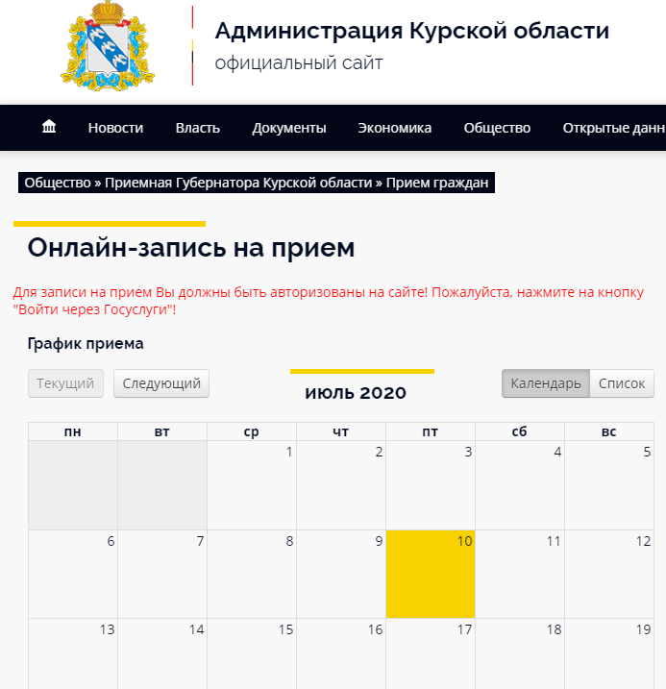

Рисунок 3 – Скриншот страницы сайта Администрации Курской области «Онлайн-запись на прием»
Список литературы

- Михалев А.Ю. Роль интернета в политике государств современного мира // Вестник МГЛУ. 2015. Выпуск 26 (737). С. 147–154 [Электронный ресурс]. – Режим доступа: https://elibrary.ru/item.asp?id=25286630(Дата обращения: 19.06.2020).
- Автоматизированная информационная система «Инфометр» // Проектный центр «Инфометр». [Электронный ресурс]. – Режим доступа: URL: http://infometer.org(Дата обращения: 18.06.2020).
- Официальный сайт Администрации Курской области [Электронный ресурс]. – Режим доступа: https://adm.rkursk.ru/index.php?id=1661 (Дата обращения: 19.06.2020).
- Петрова С.В. Политические процессы в Российской Федерации в условиях глобальной цифровизации // Государственное и муниципальное управление. Ученые записки. 2019. № 4. С. 173–176. [Электронный ресурс]. – Режим доступа: https://elibrary.ru/item.asp?id=41462794 (Дата обращения: 20.06.2020).
- Сенотрусова, С.В. Таможенный контроль: учебное пособие / С.В. Сенотрусова. М.: Инфра-М, 2017. 144 с.
- Федеральный закон от 28.12.2013 г. №149-ФЗ «Об информации, информационных технологиях и защите информации» // Информационно-поисковая система «КонсультантПлюс» [Электронный ресурс]. – Режим доступа: http://www.consultant.ru (Дата обращения: 20.06.2020).

ПРИМЕР ОФОРМЛЕНИЯ СТАТЬИ СТУДЕНТА, АСПИРАНТА

УДК 339
Давыденкова Марина Евгеньевна
студент 2 курса
направления подготовки «Менеджмент»
(профиль «Маркетинг и управление продажами»)
Смоленский государственный университет, Смоленск, Россия
ххххххх@mail.ru
Научный руководитель:
к.э.н, доц. Старцева Наталья Витальевна

DavydenkovaMarinaEvgenievna
2nd year student
areas of training "Management"
(profile "Marketing and Sales Management")
Smolensk State University, Smolensk, Russia
ххххххх@mail.ru

[Далее статья оформляется по общим требованиям]

